**Laborator 1**

**Modelare/simulare memorie ROM**

1. **Modelare**

**O memorie ROM/PROM/EPROM are ǐn funcţionarea normală doar rolul de a reda conţinutul unei locaţii a memoriei. Ḯnscrierea informaţiei ǐn memorie se face anterior utilizării acesteia. Din această cauză ǐn cazul simulării VHDL a unei astfel de memorii aceasta va fi privită ca o constantă sub forma unui tabel de dimensiuni MxL unde M este numărul de locaţii iar L lungimea unei locaţii. Programul de simulare este cel din Fig. 1.1 unde conţinutul memoriei a fost ales aleator.**

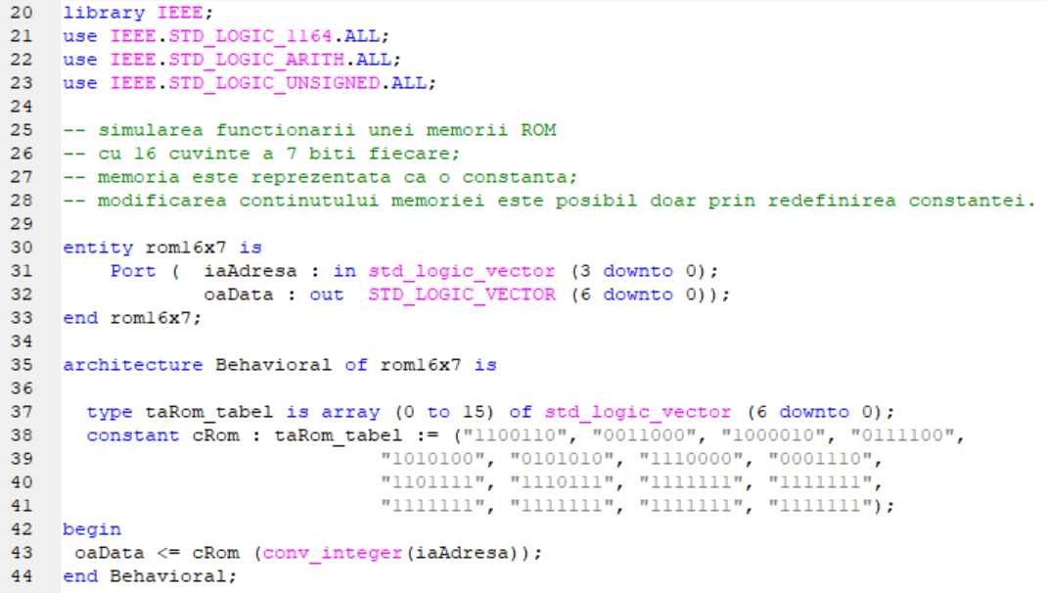

**Fig. 1.1**

**Modificarea conţinutului memoriei presupune rescrierea conţinutului constantei ṣi recompilarea programului.**

1. **Desfăṣurarea lucrării**
2. **Se va sintetiza folosind un program ca cel din Fig. 1.1 un convertor de cod din cod HEXA ǐn cod pentru comanda unui afiṣor cu 7 segmente LED cu anod comun.**
3. **Se va simula funcţionarea afiṣorului de la punctul precedent.**
4. **Se va sintetiza folosind un program ca cel din Fig. 1.1 un convertor de cod din cod BZ Gray ǐn cod BZ Johnson.**